**Поточний контроль «Тектонічна будова та рельєф України»**

**1 варіант**

1. Великі ділянки земної кори, що обмежені глибинними розломами, називаються:А) мантійними структурами б) тектонічними структурами в)географічними структурами г) хімічними структурами

2.Якими породами складений фундамент Східноєвропейської платформи?

А) вапняк, крейда, графіт б) алмаз, кам’яна сіль, торф в) граніт, базальт, гнейс г) мармур, пемза, пісковик

3.Якими породами складений осадовий чохол Галицько-Волинської западини: а) пісковик, мергель, крейда б) алмаз, кам’яна сіль, торф

В) граніт, базальт, гнейс г) графіт, пемза, обсидіан

4.Будову й рухи земної кори вивчає: а) економіка б) тектоніка в)ландшафтознавство г) метеорологія

5.Видовжена ділянка земної кори, в межах якої тривалий час відбувалися давні й продовжуються сучасні рухи земної кори – це: а) мантія б)платформа в) астеносфера г) рухомий пояс

6. На крайньому сході України Дніпровсько-Донецька западина переходить у: а) Донецьку складчасту споруду б) Причорноморську западину в)Галицько-Волинську западину г) Волино-Подільську плиту

7.Ділянка платформи, де фундамент занурений на глибину і всюди перекритий осадовим чохлом – це: а) щит б) складчаста споруда в) плита

Г) рухомий пояс

8. Найбільшою тектонічною структурою, що лежить в основі території України, є давня: а) Східноєвропейська платформа б) Дніпровсько-Донецька западина в)Західноєвропейська платформа г) Волино-Подільська плита

9. Встановіть відповідність між тектонічною структурою та цифрою, якою вона позначена на карті.

А) Український щит б) Галицько-Волинська западина в) Схили Воронезького масиву г) Волино-Подільська плита

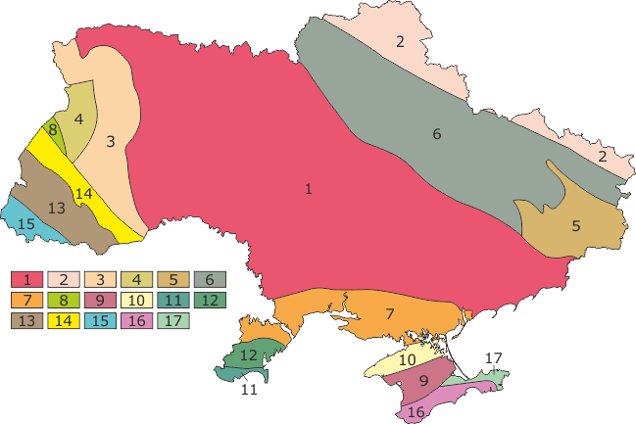

**Поточний контроль «Тектонічна будова та рельєф України»**

**2 варіант**

1.Найбільшими тектонічними структурами є: а) платформи і рухомі пояси

Б) рівнини і гори в) каньйони і фіорди г) плити і щити

2.Глибоко увігнуті ділянки земної кори, заповнені осадовими та вулканічними товщами – це: а) западини б) печери в) платформи г) щити

3.Відносно стійка ділянка земної кори з досить плоскою поверхнею, що лежить на місці зруйнованих складчастих споруд – це: а) рухомий пояс б) платформа в) мантія г) астеносфера

4. На західному схилі Українського щита лежить: а) Дніпровсько-Донецька западина б) Причорноморська западина в) Волино-Подільська плита г)Воронезький кристалічний масив

5.На північному сході України в її межі заходить: а) Воронезький кристалічний масив б) Галицько-Волинська западина в) Волино-Подільська плита г)Причорноморська западина

6.Передкарпатський прогин є зоною стикування Карпатської системи із: а) Африкано-Аравійською платформою б) Східноєвропейською платформою

В) Дніпровсько-Донецькою западиною г) Скіфською платформою

7. Яка тектонічна структура України смугою завширшки 250 км простягається майже на 1 000 км уздовж правого берега Дніпра і далі виходить до Азовського моря: а) Волино-Подільська плита б) Причорноморська западина в)Дніпровсько-Донецька западина г) Український щит

8. На південному заході до Карпатської складчастої споруди прилягає: а) Закарпатська западина б) Дніпровсько-Донецька западина в)Причорноморська западина г) Галицько-Волинська западина

9. Встановіть відповідність між тектонічною структурою та цифрою, якою вона позначена на карті.

А) Донецька складчаста споруда б) Дніпровська-Донецька западина в) Західноєвропейська платформа г) Північне крило Причорноморської западини

